Инструкция по установке Git и Git-клиента

## Git

Скачайте git по ссылке <https://git-scm.com/download/win> Скачать нужно только одну из версий

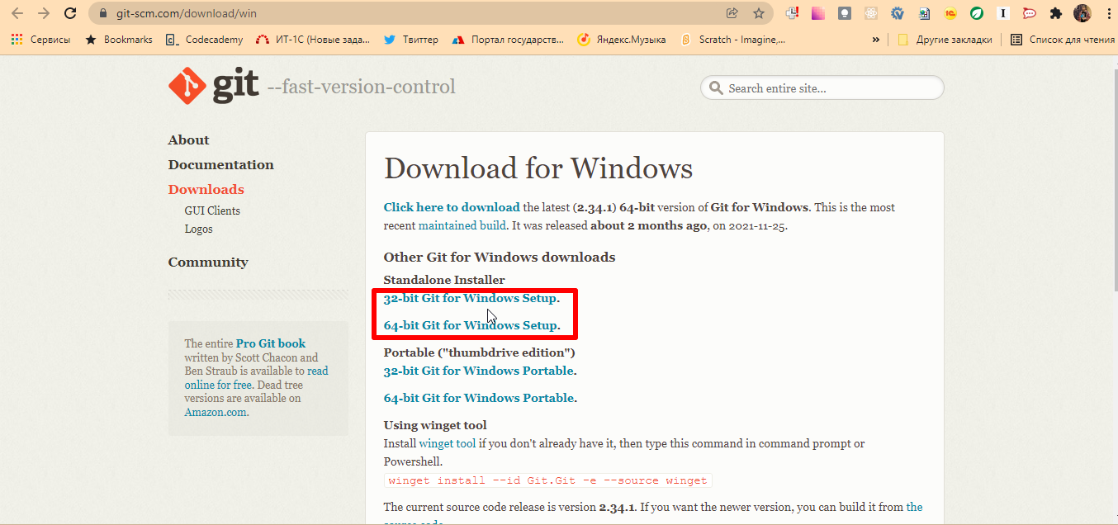

установите git. все установите по умолчанию, нажимайте next на всех формах

## Sourcetree

Скачайте и установите sourcetree <https://www.sourcetreeapp.com/> по ссылке

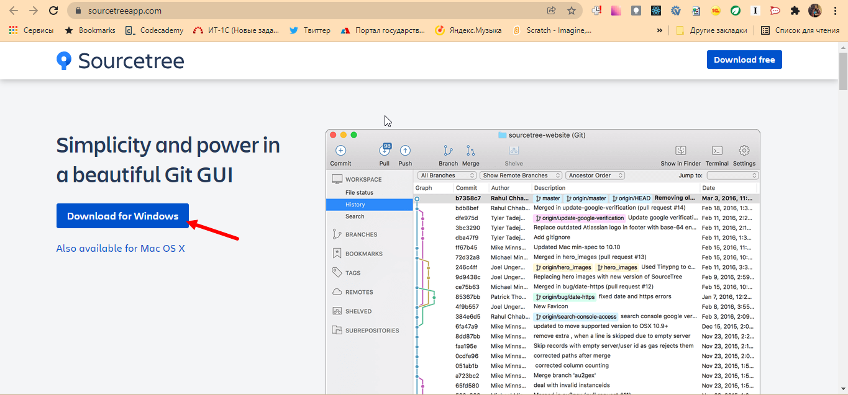

Установка

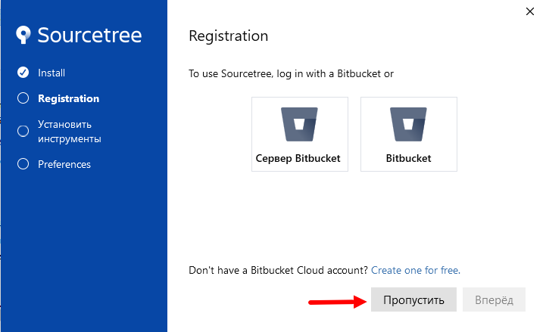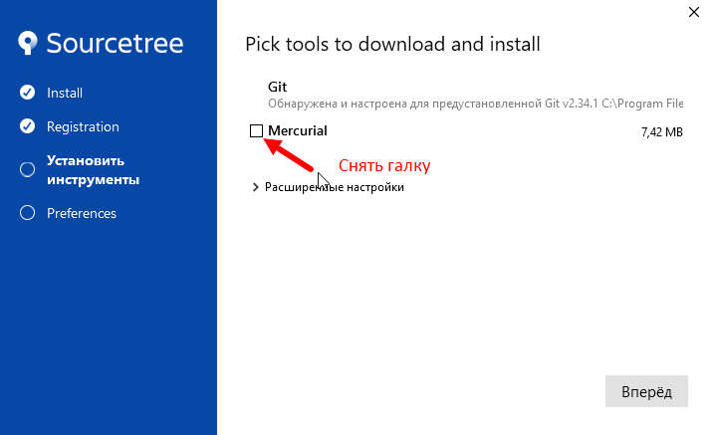

В поле введите электронную почту

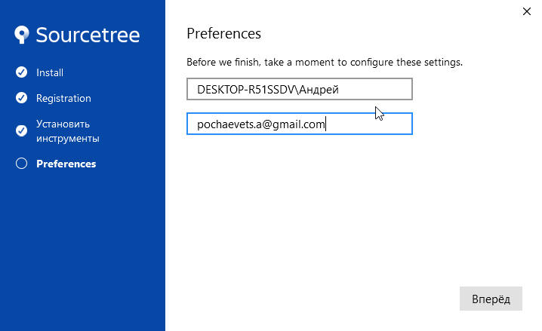

Жмем Нет

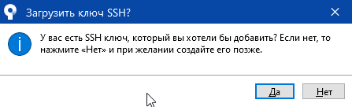

## kdiff3

Скачайте Kdiff3 по ссылке <https://sourceforge.net/projects/kdiff3/files/>

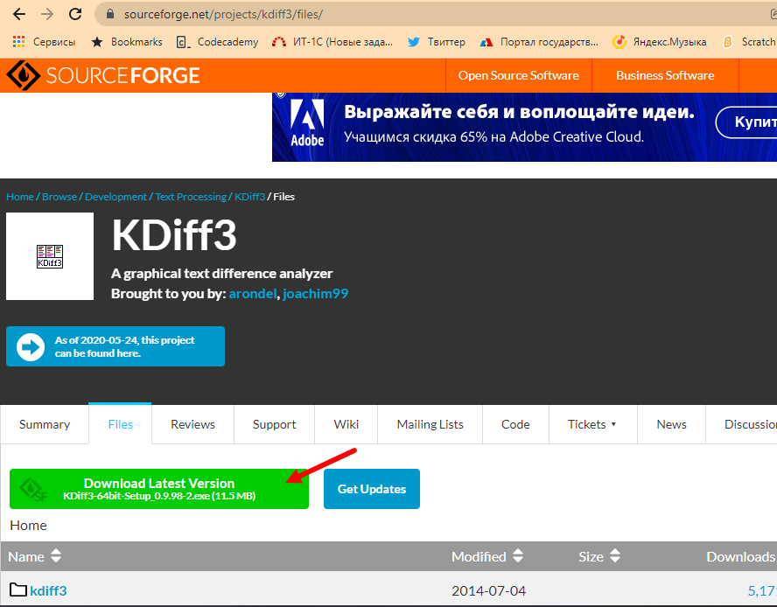

все установите по умолчанию, нажимайте Далее (next) на всех формах

Откройте SourceTree и перейдите в настройки

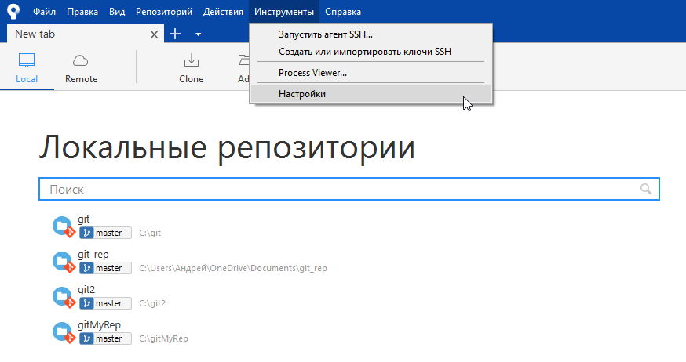

На вкладке сравнение настройте внешнюю утилиту слияния и пропишите путь к kdiff3 в Program Files. *У меня путь C:\Program Files\KDiff3\kdiff3.exe*

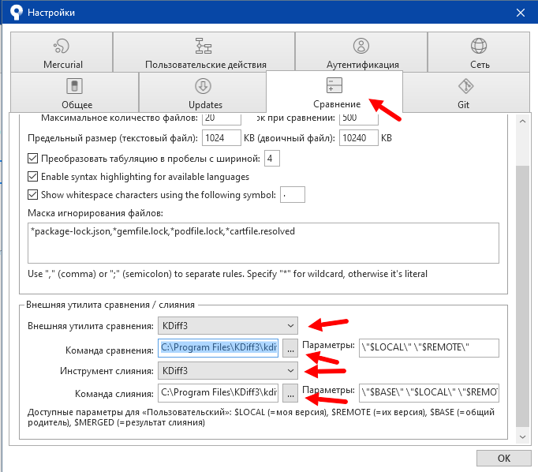

И все установлено!